Пресс-релиз
Третий Европейский Форум Бухгалтеров и Аудиторов

29 - 31 мая 2008 г. в Киеве состоялся третий Европейский Форум Бухгалтеров и Аудиторов, организованный Институтом Профессиональных Финансовых Менеджеров (IPFM, Великобритания), где Федерация профессиональных бухгалтеров и аудиторов Украины выступила соорганизатором. Форум прошел при поддержке Государственной комиссии ценных бумаг фондового рынка Украины, Министерства финансов Украины, Национального банка Украины и многих бизнес структур.

Открытие Форума состоялось в торжественной обстановке, в прекрасных залах музея искусств им. Богдана и Варвары Ханенко.
Со словами приветствия на открытии Форума выступили:
Почетный Председатель оргкомитета Форума – Дэвид Дамант, IFAC;
Председатель оргкомитета Форума – Иван Нестеренко, член Государственной комиссии по ценным бумагам и фондовому рынку Украины;
Руководитель Департамента методологии бухгалтерского учета Министерства Финансов Украины – Валерий Пархоменко;
представитель компании «Millennium Capital» – Ираклий Канделаки;
Вице – президент Государственной Нефтяной Компании SOCAR Азербайджанской Республики - Сулейман Гасымов;
Президент Федерации профессиональных бухгалтеров и аудиторов Украины – Сергей Голов;
Президент Аудиторской Палаты России – Борис Соколов.

Основными вопросами для обсуждения на Форуме были темы секций:
1. Перспективы развития МСФО и МСА в Европейском Союзе;
2. Роль МСФО для предприятий выходящих на международный рынок;
3. Инвестиционная политика Украины и степень интеграции в ЕС;
4. Опыт применения МСФО в отдельных странах. Роль профессиональных организаций.

Среди участников Форума были представители бухгалтерской профессии бизнеса, регуляторных органов, профессиональных организаций, как Украины так и других стран .
Делегаты Форума смогли получить возможность встретиться и услышать точку зрения ведущих экспертов по Международным стандартам финансовой отчетности и аудита (МСФЗ и МСА), тех, кто является ведущими экспертами в этой области: Пол Пактер, Глава комитета Стандартов (SMEs) при Международном Комитете Стандартов финансовой отчетности IFAC, Глава Всемирного офиса Стандартов международной финансовой отчетности (IFRS) при Deloitte Touche Tohmatsu в Гонконге; Девид Дамант, Председатель консультативного комитета при Совете по международным стандартам аудита IAS (Великобритания); Джон Келлас - Глава Совета по Международным стандартам аудита IFAC (IAASB), (Великобритания); Стиг Еневолдсен - Председатель Европейской Совещательной Группы по Финансовой Отчетности (EFRAG) (Дания).
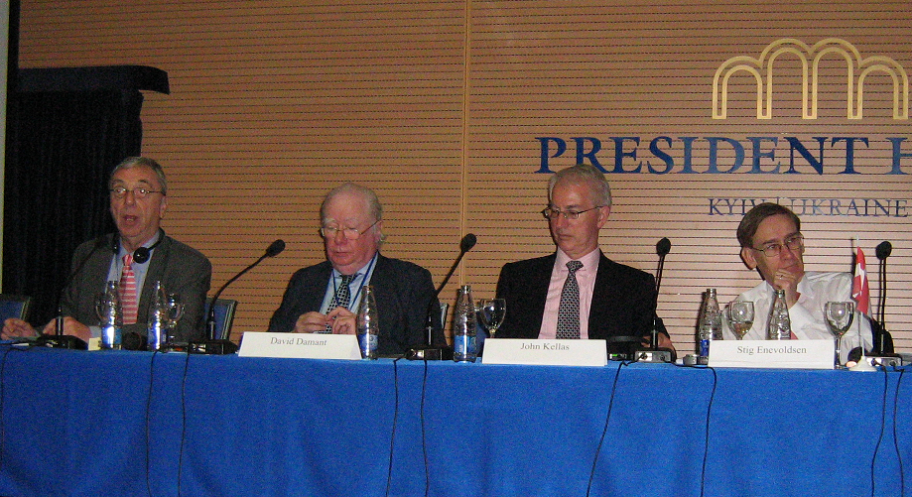
На Фото(слева на право):Пол Пактер, Девид Дамант, Джон Келлас, Стиг Еневолдсен

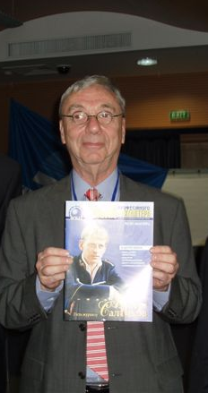
С материалами Форума можно познакомиться в центральном офисе ФПБАУ, а также на страницах журнала ФПБАУ «Школа профессионального бухгалтера».
С. Голов, Президент ФПБАУ и В. Легкая исполнительный директор ФПБАУ, поблагодарили Пола Пактера за предоставленные материала для журнала и участие в экспертном совете журнала.

Участникам Форума ФПБАУ предоставила журнал ФПБАУ «Школа профессионального бухгалтера», в котором напечатана статья Пола Пактера о разработке Международных стандартах финансовой отчетности для малого и среднего бизнеса. Много вопросов от участников Форума было адресовано Полу Пактеру.

Пол Пактер на сегодня занимает две должности одновременно:
- Директор по вопросам стандартов малых и средних предприятий (МСП) в Совете по МСФО в Лондоне и
- Директор глобального офиса по вопросам МСФО компании «Делойт Туш Томацу» в Гонконге.

На Фото: Пол Пактер с журналом ФПБАУ «Школа профессионального бухгалтера»

С большим интересом участники Форума слушали своих коллег из других стран, которые рассказывали об опыте и трудностях с которыми они столкнулись при внедрении МСФО и МСА.

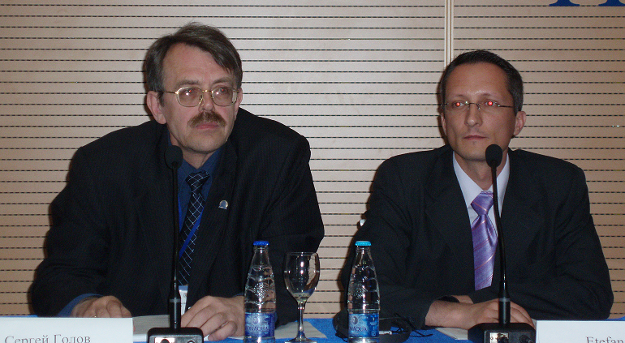

На фото (слева на право): С. Голов, президент ФПБАУ и Стефан Бунея, исполнительный директор научного центра института лицензированных бухгалтеров Румынии (СЕССАR).

К Стефану Бунея, представителю из Румынии были вопросы, которые волнуют бухгалтеров Украины сегодня, это проект Закона №0975, а именно внедрение обязательной электронной отчетности. Стефан Бунея ответил: «Переход на электронную форму отчетности в Румынии проходил на протяжении семи лет, поэтапно. Сначала, можно было сдавать отчет либо в электронном виде, либо в бумажном исполнении. Затем электронные формы можно было сдавать без электронных ключей, чтобы бизнес привык. И на сегодня, не вся отчетность сдается в электронном виде».

С. Голов, президент ФПБАУ был руководителем одной из секций Форума и выступил с докладом «Проблемы и перспективы применения МСФО в Украине».

Закрытие Форума состоялось на территории музея под открытым небом в поселке Пирогова, где гости смогли приятно провести время, пообщаться в неформальной обстановке с коллегами, принять участие в мастер – классах по ковальному, гончарному, столярному и другим искусствам, народном фольклоре и ярмарке, в лучших национальных традициях Украины.

Огромные слова благодарности всем, кто принял участие в подготовке и проведении интересного и очень важного Форума бухгалтеров и аудитор в Киеве.

